留宿人如何代为办理住宿登记？
（一）留宿人为内地居民
如您为内地居民，为租住或者借住在您住所的外国人办理住宿登记时，请按照以下步骤操作。
1.点击“留宿人代为登记”
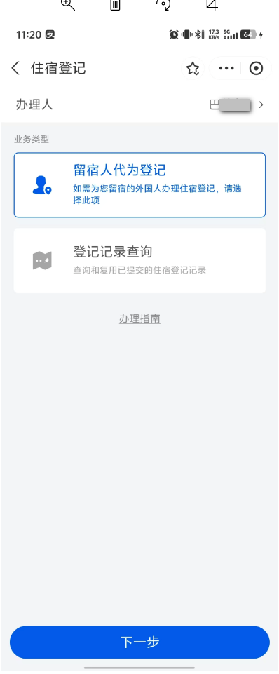
2.留宿人信息确认
请确认留宿人信息，如信息无误，请点击“获取验证码”，输入验证码后，点击【下一步】进入“住宿人信息”页面。如需修改留宿人信息，请返回国家移民局政务服务平台首页，点击“我的”，进入“个人资料”页面进行变更。
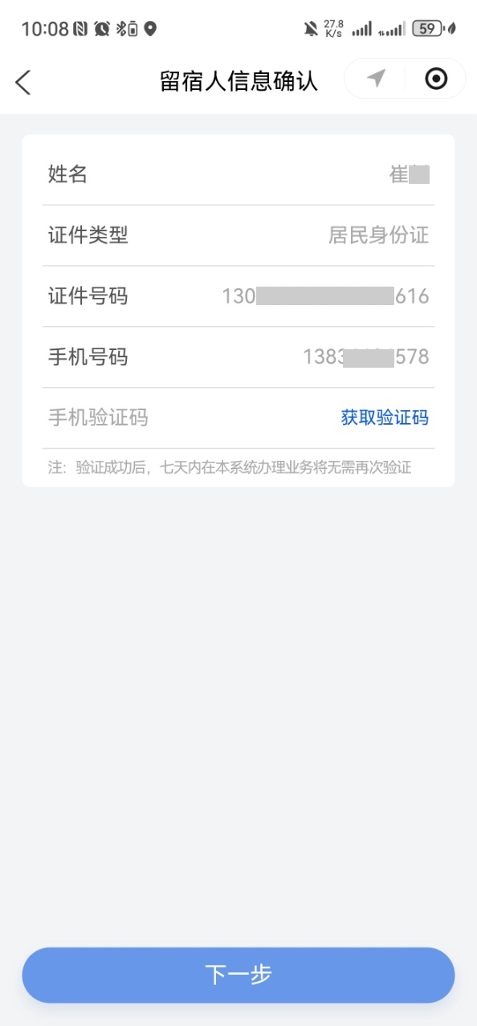
3.填写住宿人信息
上传住宿人证件资料页照片，系统自动识别并回填住宿人证件信息。如回填信息有误，可手动修改。有红色标志的选项为必填项，其他为选填项。
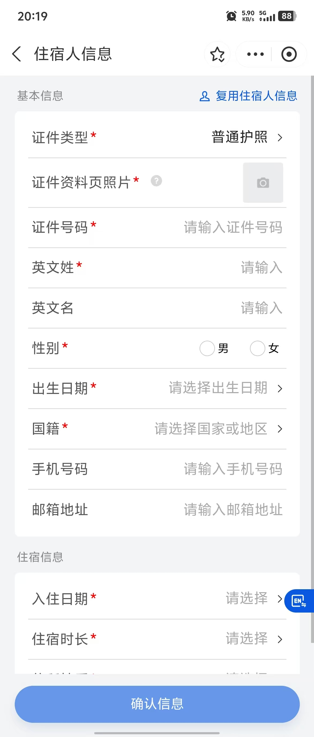
4.填写住宿信息
①住宿地址。可通过下拉菜单、地图选址、手动录入、复用历史地址等方式填报。
I.下拉菜单。点击“所在地区”栏目，依次选择所在省份、城市、区县和街道（乡、镇）。
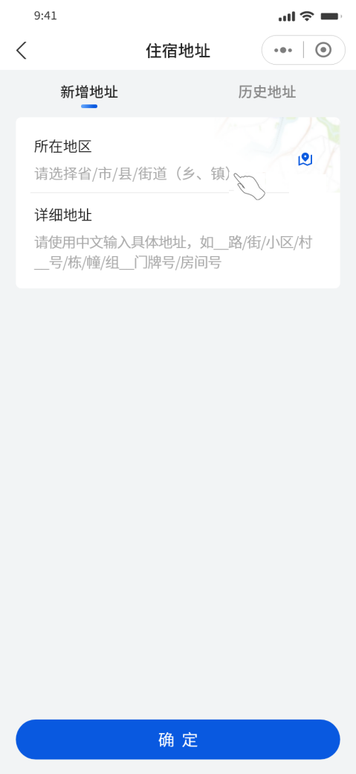
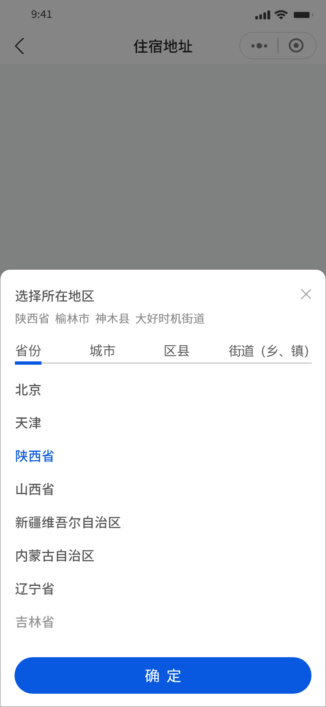

II.地图选址。点击“所在地区”栏目右侧蓝色图标，在地图中选择所在地址。
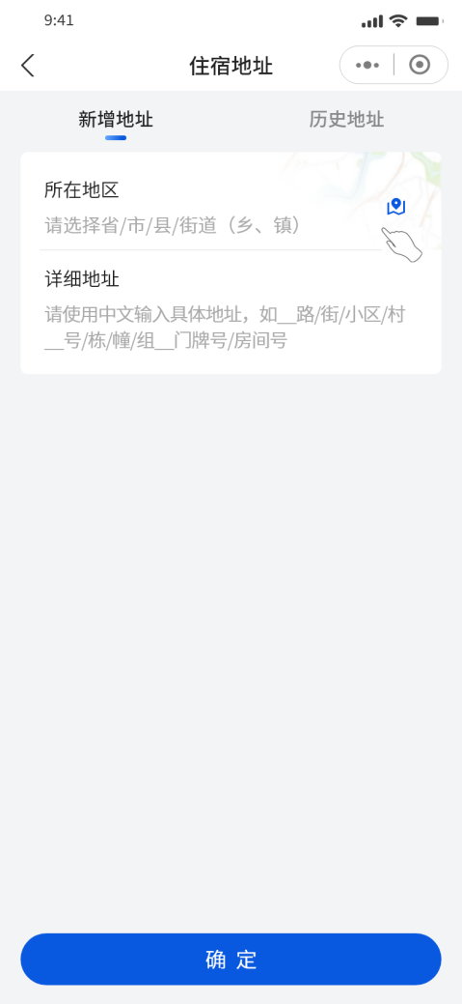
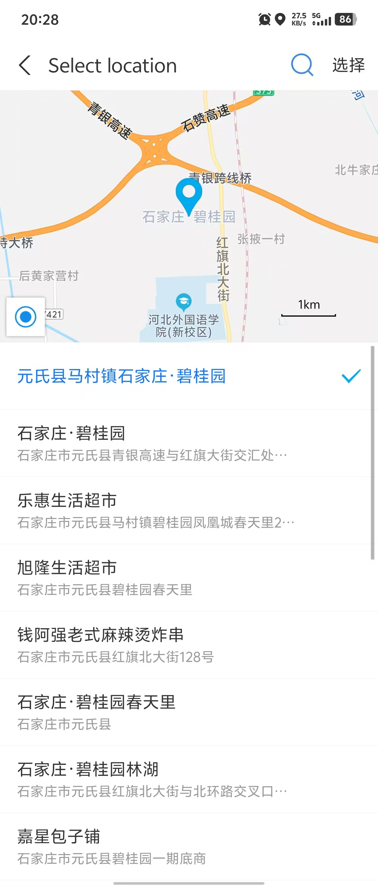

通过下拉菜单选址或者地图选址后，需手动录入详细地址，可参照您的居民身份证、户口簿、不动产权证书或者购房合同等载明的住址进行填写。
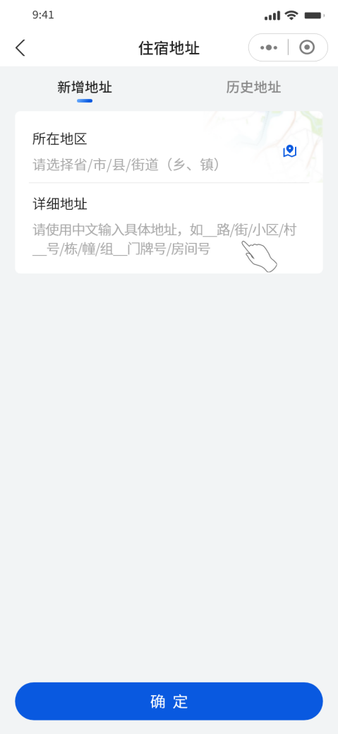

III.复用历史地址。如您曾通过国家移民局政务服务平台在当前地址办理住宿登记，再次办理时可点击“历史地址”，并选择该地址直接复用。
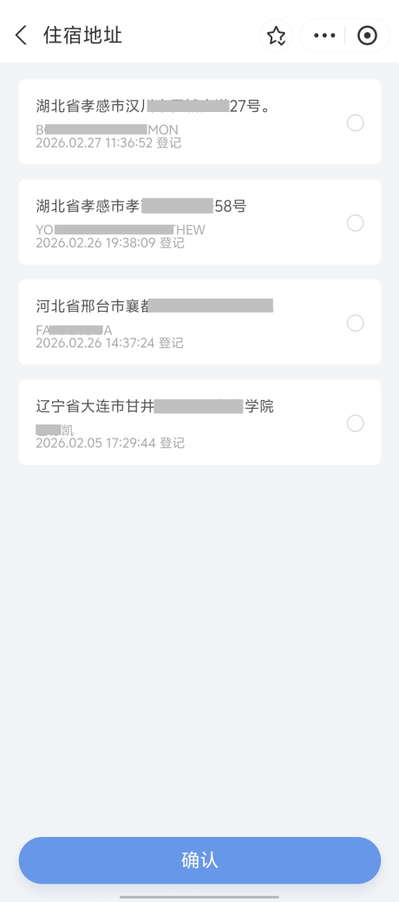

②属地派出所。页面列出您的住宿地址所在街道（乡、镇）对应的派出所，请根据实际情况选择。
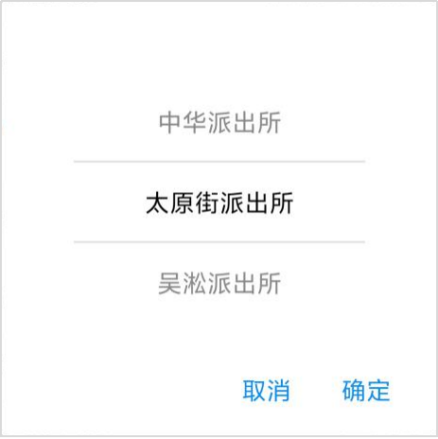
③入住日期。请通过下拉菜单选择入住的年、月、日。
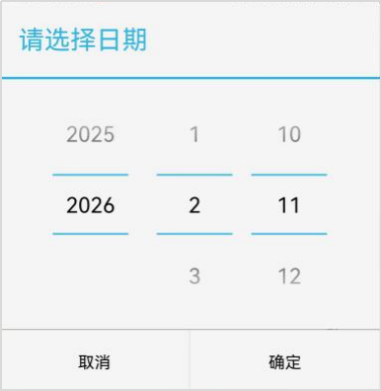
④住宿时长。请按照计划的住宿时间，选择“1个月内（含）”“1至6个月（含）”或“6个月以上”。
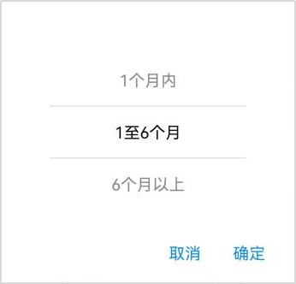
⑤住所性质。请按照住所性质，选择“借住”或者“租住”。
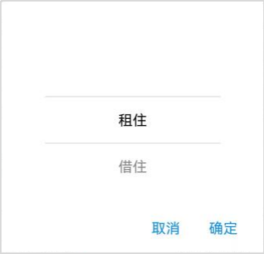

5.提交信息
请阅读以下声明，勾选“我已阅读并同意以上声明”，点击“确认”后，即提交成功。
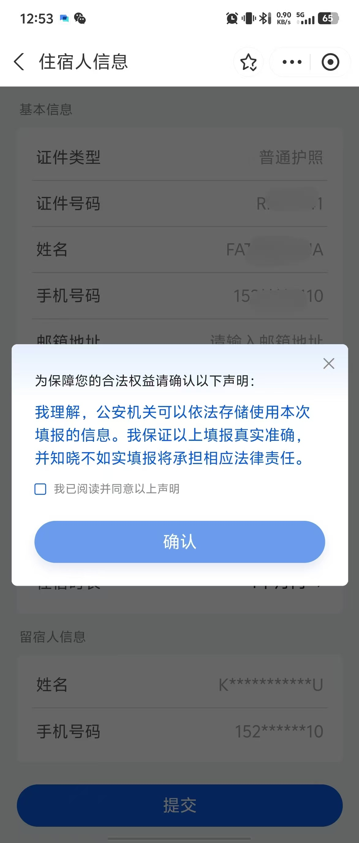
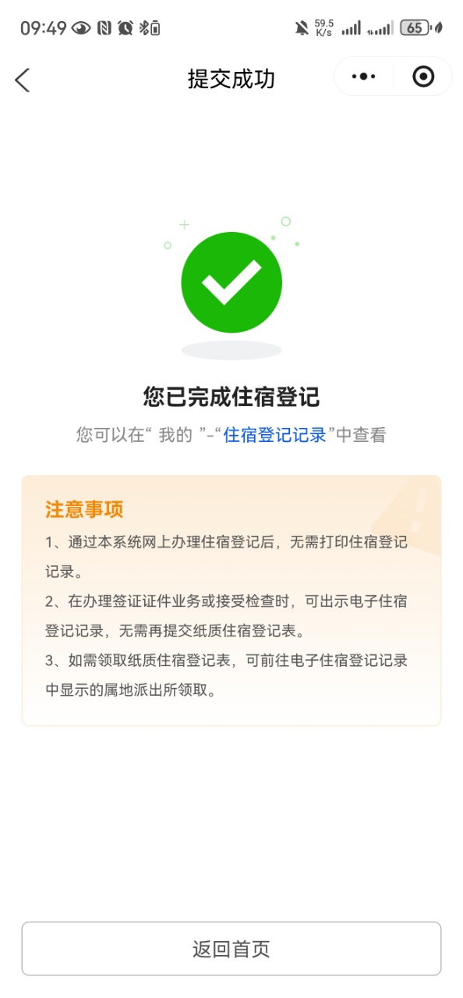

（二）留宿人为境外人员
如您为港澳台居民或者外国人，为租住或者借住在您住所的外国人办理住宿登记时，请按照以下步骤操作。
1.点击“留宿人代为登记”
①留宿人为港澳台居民，办理页面如下。
②留宿人为外国人，办理页面如下。
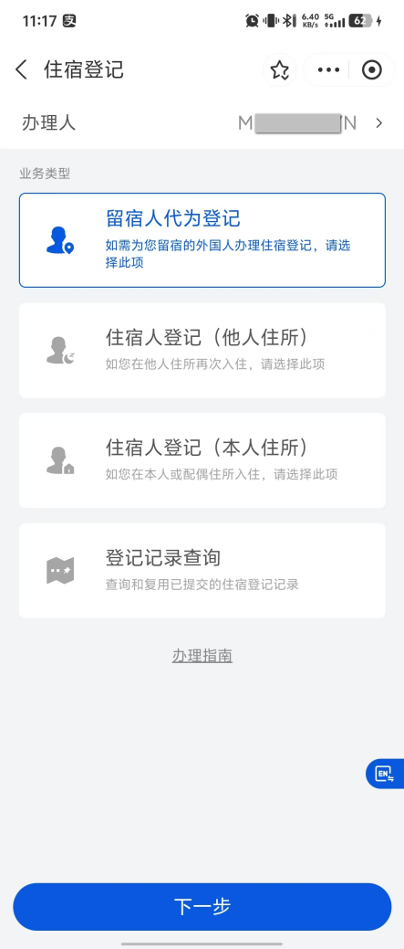

2.留宿人信息确认
请确认留宿人信息，如信息无误，请点击“获取验证码”，输入验证码后，点击【下一步】进入“住宿人信息”页面。如需修改留宿人信息，请返回国家移民局政务服务平台首页，点击“我的”，进入“个人资料”页面进行变更。
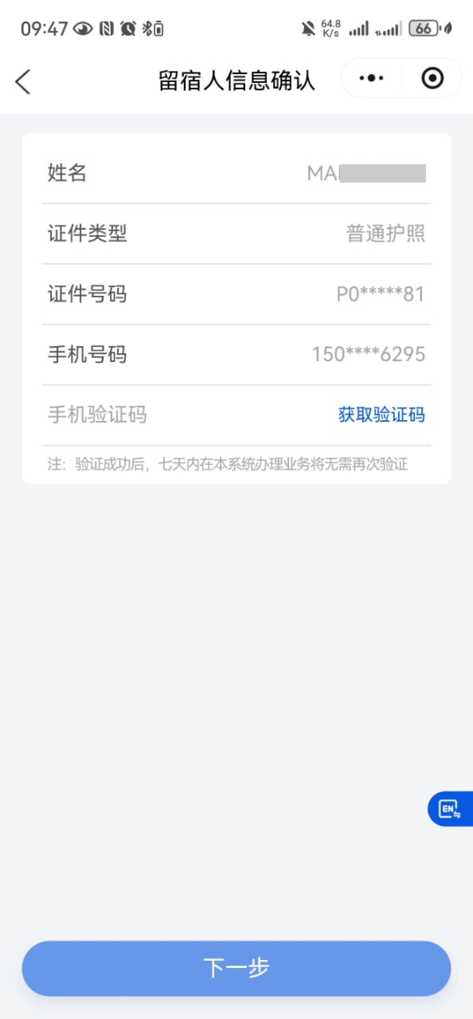
3.填写住宿人信息
上传住宿人证件资料页照片，系统自动识别并回填住宿人证件信息。如回填信息有误，可手动修改。有红色标志的选项为必填项，其他为选填项。
4.填写住宿信息
①住宿地址。可通过下拉菜单、地图选址、手动录入、复用历史地址等方式填报。
I.下拉菜单。点击“所在地区”栏目，依次选择所在省份、城市、区县和街道（乡、镇）。
II.地图选址。点击“所在地区”栏目右侧蓝色图标，在地图中选择所在地址。
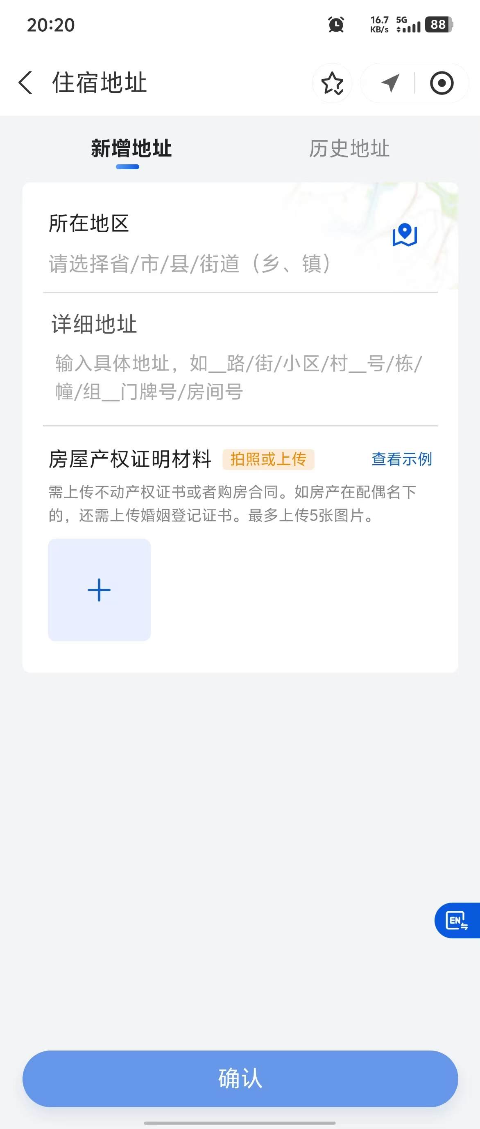
通过下拉菜单选址或者地图选址后，需手动录入详细地址，可参照您的不动产权证书或者购房合同载明的住址进行填写。
III.上传证明材料。如您首次通过国家移民局政务服务平台在当前地址办理住宿登记，需上传不动产权证书或者购房合同；如当前住所为您配偶的住所，还需上传婚姻登记证书。上述材料再次登记时无需重复上传。
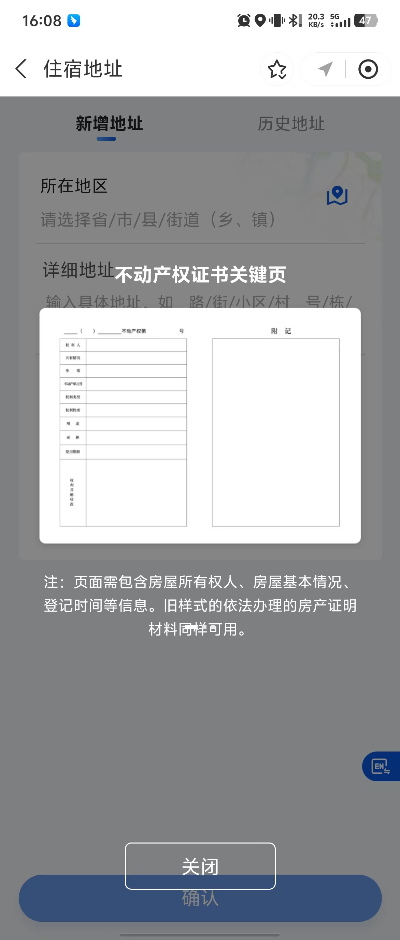
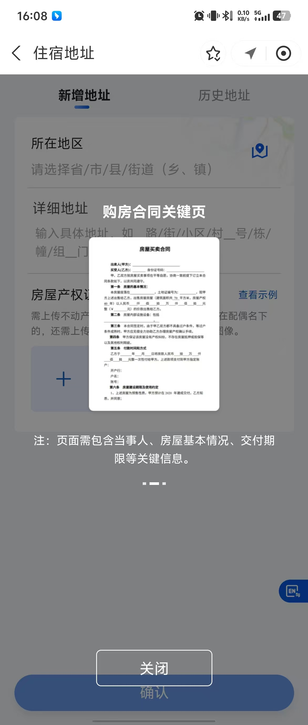
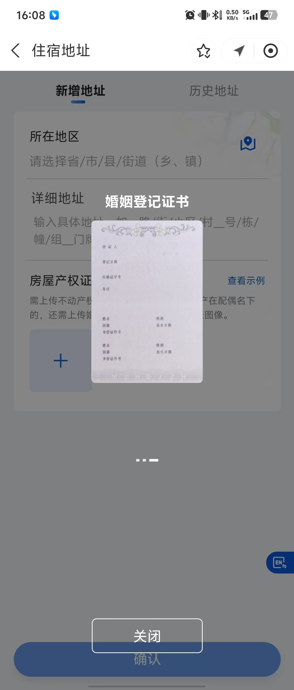

IV.复用历史地址。如您曾通过国家移民局政务服务平台在当前地址办理住宿登记，再次办理时可点击“历史地址”，并选择该地址直接复用。
②属地派出所。页面列出您的住宿地址所在街道（乡、镇）对应的派出所，请根据实际情况选择。
③入住日期。请通过下拉菜单选择入住的年、月、日。
④住宿时长。请按照计划的住宿时间，选择“1个月内（含）”“1至6个月（含）”或“6个月以上”。
⑤住所性质。请按照住所性质，选择“借住”或者“租住”。
5.提交信息
请阅读以下声明，勾选“我已阅读并同意以上声明”，点击“确认”后，即提交成功。

